Marbach, 8 Juli 2025

**Vollautomatisiert. Flexibler. Effizienter. – Hainbuch auf der EMO 2025**

**Neue Automatisierungslösungen, optimierte Spannmittel und clevere Produktvarianten sorgen für mehr Produktivität bei weniger Aufwand.**

Die Anforderungen an Fertigungsbetriebe steigen: zunehmende Variantenvielfalt, sinkende Losgrößen, wachsender Zeit- und Kostendruck. Hainbuch begegnet dieser Entwicklung mit einem konsequent erweiterten Produktportfolio und präsentiert auf der EMO 2025 in Hannover (Halle 3, Stand I14) innovative Lösungen, die dabei helfen, in der Produktion flexibler und wirtschaftlicher zu werden, oder Abläufe komplett zu automatisieren.

**Nächster Schritt zur Vollautomatisierung: Hainbuch unterstreicht Pionierrolle beim automatisierten Spannmittelwechsel**

Hainbuch gilt seit Jahren als Vorreiter im Bereich automatisierter Spanntechnik. Bereits vor vier Jahren brachte das Unternehmen als einer der ersten Anbieter eine Lösung auf den Markt, mit der sich Spannköpfe – mit und ohne Anschlag – und sogar komplette Spannmittel automatisiert wechseln lassen. Diese Technologie ist inzwischen in zahlreichen Kundenprojekten erfolgreich im Einsatz und hat die Tür zur wirtschaftlichen Automatisierung auch bei kleinen Losgrößen geöffnet.

Jetzt folgt der nächste logische Schritt: Hainbuch stellt eine Lösung für den automatisierten Backenwechsel beim Backenfutter vor. Auch bei großen Außenspannungen kann damit für unterschiedliche Werkstückdurchmesser der vollautomatische Wechsel der Spannelemente erfolgen – die integrierte Abfragesensorik stellt sicher, dass dieser prozesssicher abläuft.

Das Ergebnis: Selbst bei häufig wechselnden Werkstückvarianten in Kleinserien oder der Einzelteilfertigung kann der gesamte Rüstprozess vollständig mannlos abgebildet werden – zuverlässig, reproduzierbar und wirtschaftlich.

**Qualitätssicherung im automatisierten Produktionsprozess**

Um auch in automatisierten Prozessen die Qualität sicherzustellen, können die IQ Spannmittel mit integrierter Messintelligenz eingebunden werden, entweder direkt im Prozess oder auch als nachgelagerte Messstation „post-process“. Das TOPlus IQ Spannfutter für die Außenspannung oder der MAXXOS IQ Spanndorn für die Innenspannung messen dabei kontinuierlich Werkstückdurchmesser, Werkstückanlage und Spannkraft. Über berührungslose Daten- und Energieübertragung werden die Messdaten direkt an die Maschinensteuerung geleitet und ausgewertet. Die Steuerung führt dann einen Sollwert-Abgleich durch. Kommt es zu Abweichungen wird eine Meldung ausgegeben oder sofort eine Korrektur in die Wege geleitet. Das reduziert Ausschuss und stellt ein konstantes Niveau sicher. Die IQ Spannmittel sind außerdem in der Lage steigende Prozesskräfte und somit Werkzeugverschleiß zu erkennen.

**Bewährtes weitergedacht: Neue Spannmittel für maximale Flexibilität**

Mit dem neuen Torok optimiert Hainbuch einen vielseitigen Allrounder, der sich auf Dreh- und Fräsmaschinen sowie 5-achsigen Bearbeitungszentren gleichermaßen bewährt hat. Dank seines rotationssymmetrischen Designs, der stark reduzierten Störkontur und des austauschbaren Flansches ist er besonders flexibel einsetzbar. Der Torok ermöglicht ein feinfühliges Spannen von Hand, sorgt durch Axialzug gegen den Anschlag für eine zuverlässige Werkstückstabilisierung und lässt sich mit den Adaptionen des Hainbuch Systems schnell auf Innen- oder Backenspannung umrüsten – ein echter Gewinn für moderne Fertigungsumgebungen.

Ebenfalls neu im Programm sind Spannköpfe mit Einsatzbacken ab Größe 125. Gerade bei größeren Spannköpfen war das Handling bislang ohne Kran kaum möglich – allein durch das hohe Eigengewicht. Mit der neuen kostengünstigeren Variante, bei der der Spannkopf-Grundkörper um austauschbare Einsatzbacken ergänzt wird, wird dieser Aufwand deutlich reduziert: Der Spannkopf ist wesentlich leichter und somit einfacher, schneller und vor allem rückenschonender zu handhaben. In Bezug auf Stabilität und Wiederholgenauigkeit steht die neue Lösung der klassischen Ausführung in nichts nach. Kunden haben künftig die Wahl zwischen der bewährten, einteiligen Version und der neuen Variante mit austauschbaren Einsatzbacken – je nach Einsatzgebiet und individuellen Anforderungen.

**Live auf der EMO 2025 in Hannover**

Ob Automatisierung, Rüstzeitoptimierung oder ergonomisches Arbeiten – Hainbuch zeigt, wie moderne Spanntechnik heute einen entscheidenden Beitrag zur Produktivitätssteigerung leisten kann. Besuchen Sie Hainbuch vom 22. bis 27. September 2025 in Halle 3, Stand I14 – und erleben Sie live, wie intelligente Spanntechnik die Fertigung der Zukunft gestaltet.

Zeichen [mit Leerzeichen]: 4.555

**Bilder:**

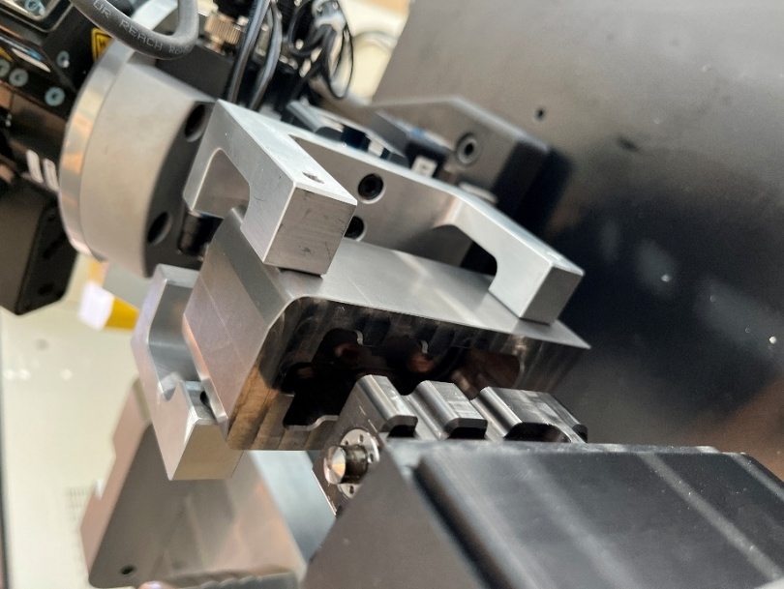

01_automatisierter Backenwechsel.jpg

Der Roboter rüstet die AC-Aufsatzbacke auf die Schnellwechselgrundbacke des Backenfutters.

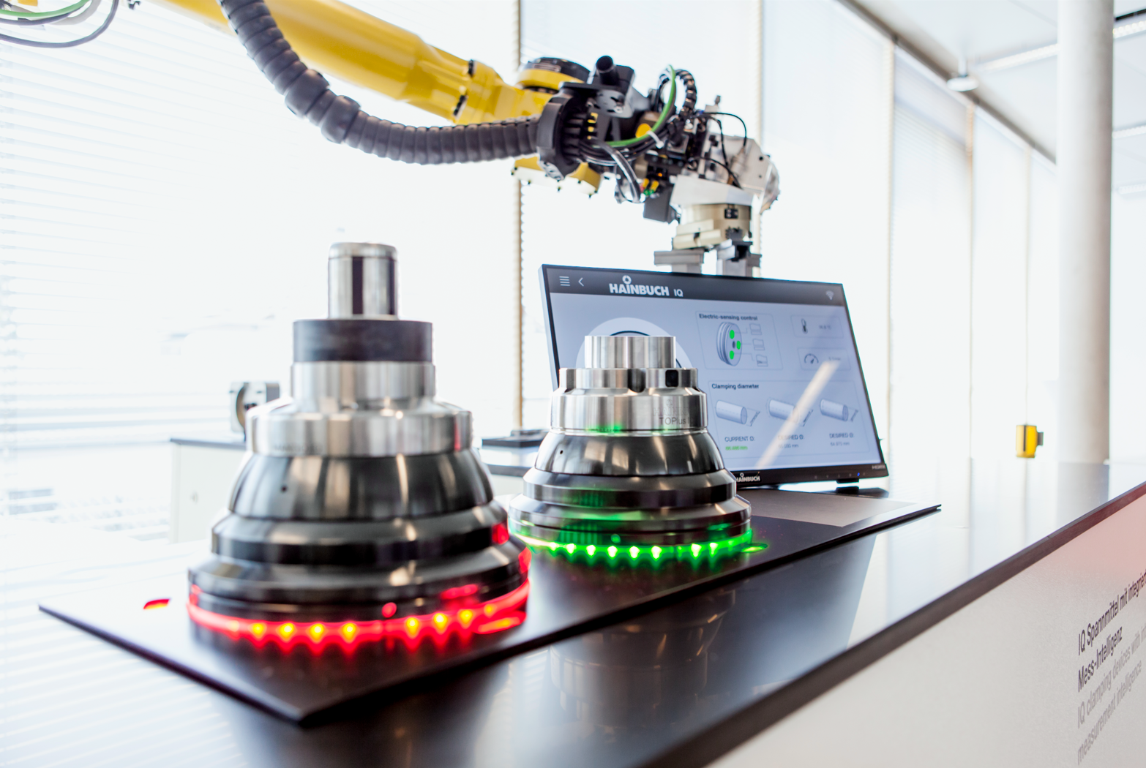

02_IQ Spannmittel.jpg

Die IQ Spannmittel mit Messintelligenz spannen und messen gleichzeitig.



03-TOROK-RD-65.jpg

Das optimierte Handspannfutter Torok ist der perfekte Allrounder für Dreh- und Fräsmaschinen sowie 5-achsige Bearbeitungszentren.

 

04_Einsatzbacken_01.jpg 05_Einsatzbacken-02.jpg



06_Einsatzbacken_03.jpg

Die Spannköpfe mit Einsatzbacken ab Baugröße 125 vereinfachen das Handling und schonen den Geldbeutel.

**Pressekontakt:**

Christina Große Kathöfer

Leitung Marketing

Tel. +49 7144.907-106

Christina.grossekathoefer@hainbuch.de